Výpočet obvodu a obsahu na přijímačky na SŠ

Procvičuj reálné příklady na přijímací zkoušky z matematiky.

Cílem kapitoly Problémové úlohy na výpočet obvodu a obsahu je:
- osvojit si základní znalosti o vlastnostech rovinných geometrických útvarů a vzorce pro výpočet jejich obvodu a obsahu;
- použít osvojené znalosti v matematických úlohách a praktickém životě.

Video: Problémová úloha z přijímaček: Výpočet obvodu a obsahu

Probírané základní rovinné geometrické útvary: čtverec, obdélník, trojúhelník, kružnice, kruh, kosočtverec, kosodélník, lichoběžník
Tip pro úspěch v kapitole: Zopakuj si vlastnosti rovinných útvarů na obrázku a vzorce pro výpočet jejich obvodu a obsahu.
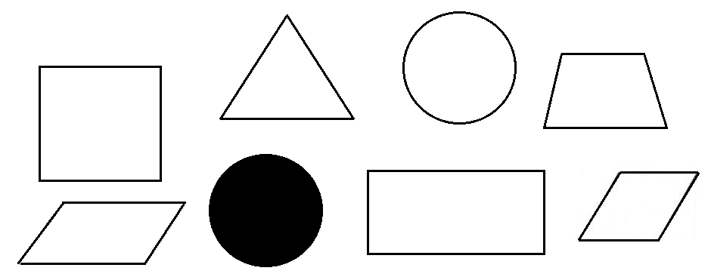

- Na výrobu draka na obrázku jsme spotřebovali 240 cm² papíru a dvě špejle. Z údajů na obrázku vypočítej délku delší špejle.

Poznámka: Špejle svírají pravý úhel, obrazec je osově souměrný podle delší špejle.
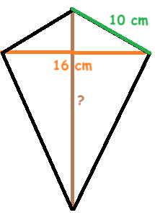

- Zvětšíme-li obdélníku KLMN stranu k o 20 % a stranu m zmenšíme o 2 cm, dostaneme lichoběžník o obsahu 30 cm² a výšce 3 cm.

  - Vyjádři pomocí proměnné k délku základen lichoběžníku.
  - Vypočítej délky základen lichoběžníku.

- V pravoúhlém trojúhelníku XYZ s pravým úhlem při vrcholu Y je strana x čtyřikrát kratší než strana z. V pravoúhlém trojúhelníku OPQ s pravým úhlem při vrcholu P je strana o rovna dvojnásobku strany z a strana q polovině strany z. Obsah trojúhelníku OPQ je 32 cm². Vypočítej obsah trojúhelníku XYZ.

- Obvod čtverce je o 12,9 cm delší než obvod kruhu o průměru shodném s délkou strany čtverce.

  - Pomocí proměnné a jako strany čtverce vyjádři vzorec pro obsah kruhu.
  - Vypočítej rozdíl obsahů obou útvarů.

- Obdélník ABCD má stranu b o čtvrtinu kratší než stranu a. Obdélník OPQR má stranu o o polovinu kratší než je délka strany a a stranu p o 8 cm delší než je dvojnásobek strany a. Součet obvodů obou obdélníků je 118 cm.

  - Pomocí proměnné a jako délky strany obdélníku ABCD vyjádři délky stran b, o, p.
  - Vypočítej obsahy obou útvarů.

ZÁVĚR
Zamysli se a odpověz si na otázky:
- Které úkoly se mi dařilo vyřešit bez potíží?
- Který typ úlohy mi dělal potíže?
- Co nového mi práce přinesla?
- Co bych sám/sama sobě doporučil/a pro další vlastní přínos v této kapitole?

Chceš-li, vybarvi vhodný emotikon pro vlastní sebereflexi:

ŘEŠENÍ:

- Pro lepší názornost si označíme vrcholy útvaru a průsečík úhlopříček.
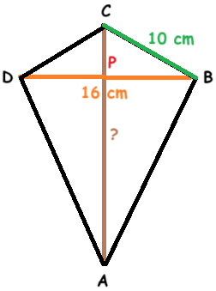
Celý útvar je tvořen dvěma dvojicemi shodných trojúhelníků.

- VÝPOČET |PC|
Použijeme Pythagorovu větu pro trojúhelník PBC.
|PB| = $\frac{1}{2} \left|DB\right|=$8 cm
|BC|² = |PC|² + |PB|²
10² = |PC|² + 8²
100 = |PC|² + 64
|PC|² = 36
|PC| = $\sqrt{36}$
|PC| = 6 cm

- OBSAH TROJÚHELNÍKU ABD
Od celkového obsahu odečteme obsah trojúhelníku DBC, dostaneme tak obsah trojúhelníku ABD.

S_{DBC} = $\frac{|DB| · |PC|}{2}$
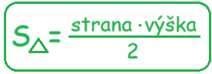
S_{DBC} = $\frac{16 · 6}{2}$
S_{DBC} = 48 cm²

S_{ABD} = 240 – 48
S_{ABD} = 192 cm²

- VÝPOČET |AP|

S_{ABD} =$\frac{|DB| · |PA|}{2}$
192 =$\frac{16 · |AP|}{2}$
384 = 16 $·|AP|$
|AP| = 24 cm

- CELKOVÁ DÉLKA ŠPEJLE
|AC| = |AP| + |PC|
|AC| = 24 + 6
|AC| = 30 cm
Odpověď: Špejle měří 30 cm.

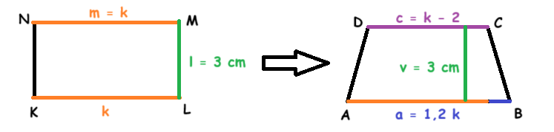

a = k + 20 % k … a = 1,2k
c = k − 2

Odpověď: a = 1,2k; c = k – 2

Obsah lichoběžníku:
S = $\frac{\left(a + c\right) · v}{2}$
30 = $\frac{\left(1,2k + k-2\right) · 3}{2}$
60 = (2,2k – 2) $·$3
60 = 6,6k – 6
66 = 6,6k
k = 10 cm → a = 1,2 $·$10 = 12 cm
c = k – 2 → 10 – 2 = 8 cm
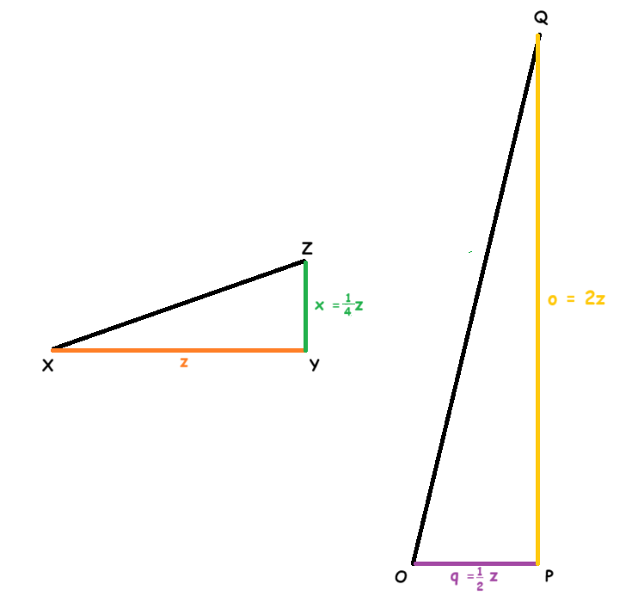
Odpověď: Základny mají délku 12 cm a 8 cm.
- S_{OPQ} = $\frac{ \frac{1}{2} z · 2z }{2}$
32 = $\frac{ \frac{1}{2} z·2z }{2}$
64 = z²
z = $\sqrt{64}$
z = 8 cm → x = $\frac{1}{4}$ $·8$ = 2 cm
S_{XYZ} = $\frac{ z · x }{2}$
S_{XYZ} = $\frac{ 8 · 2 }{2}$
S_{XYZ} = 8 cm²
Odpověď: Obsah trojúhelníku XYZ je 8 cm².

  - ČTVEREC KRUH
o_{č} = 4a o_{K} = 2πr; průměr d = a → r = 0,5a → o = 2π $·$0,5a
o_{K} = πa
Odpověď: o_{K} = πa.

  - o_{č} – 12,9 = o_{K}
4a – 12,9 = πa
4a – 12,9 = 3,14a
0,86a = 12,9
a = 15 cm → r = 0,5 $·$ 15 = 7,5 cm

S_{č} = a² S_{K} = πr²
S_{č} = 15² S_{K} = 3,14 $·$7,5²
S_{č} = 225 cm² S_{K} = 176,625 cm²

S_{č} – S_{K} = 225 – 176,625 = 48,375 cm²
Odpověď: Rozdíl mezi oběma obsahy je 48,375 cm².
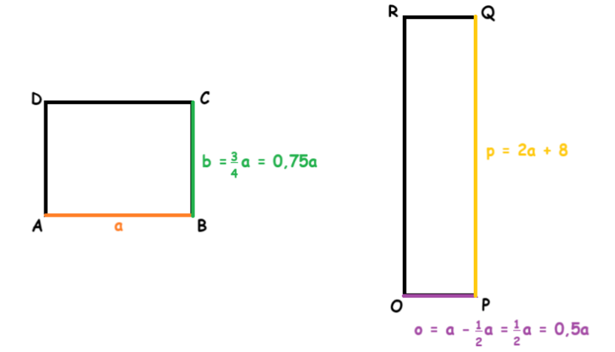

b = $\frac{3}{4}$ a = 0,75a
o = a - $\frac{1}{2}$ a = $\frac{1}{2}$ a = 0,5 a
p = 2a + 8

Odpověď: b = 0,75a, o = 0,5a, p = 2a + 8

  - o_{ABCD} = 2a + 2b o_{OPQR} = 2o + 2p
o_{ABCD} = 2a + 2 $·$ 0,75a o_{OPQR} = 2 $·$ 0,5a + 2 $·(2a+8)$
o_{ABCD} + o_{OPQR} = 118 cm
2a + 2 $·$ 0,75a + 2 $·$ 0,5a + 2 $·(2a+8)$ = 118
2a + 1,5a + a + 4a + 16 = 118
8,5a + 16 = 118
8,5a = 102
a = 12 cm → b = 0,75 $·$12 = 9 cm;
o = 0,5 $·$12 = 6 cm; p = 2 $·$12 + 8 = 32 cm

S_{ABCD} = ab S_{OPQR} = op
S_{ABCD} = 12 $·$9 = 108 cm² S_{OPQR} = 6 $·$32 = 192 cm²

Odpověď: S_{ABCD} = 108 cm², S_{OPQR} = 192 cm²

Autor: Kateřina Dreslerová
Toto dílo je licencováno pod licencí Creative Commons [CC BY-NC 4.0]. Licenční podmínky navštivte na adrese [https://creativecommons.org/choose/?lang=cs]

